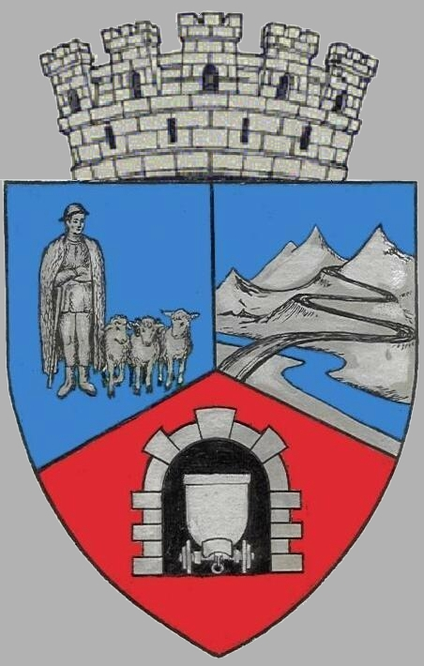
JUDEŢUL HUNEDOARA
CONSILIUL LOCAL VULCAN

HOTĂRÂRE NR. 75 /2017
pentru aprobarea cofinanţarii de la bugetul local în sumă de 41.021,75 lei (inclusiv TVA) pentru obiectivul de investiţii: “Reabilitare Strada Traian”

CONSILIUL LOCAL AL MUNICIPIULUI VULCAN,
Analizând expunerea de motive a Primarului Municipiului Vulcan înregistrată sub nr. 78/9612/18.07.2017 , prin care se propune pentru aprobarea cofinanţarii de la bugetul local în sumă de 41.021,75 lei (inclusiv TVA) pentru obiectivul de investiţii: “Reabilitare Strada Traian”,
Văzând Proiectul de hotărâre nr. 78/9613/2017, raportul Direcţiei Tehnice din cadrul aparatului de specialitate al Primarului Municipiului Vulcan înregistrat sub nr. 81/9614/2017, precum şi avizul comisiei de specialitate „Activităţi economico-financiare şi de agricultură ”, înregistrat sub nr. 86/9615/2017, de pe lângă Consiliul local,
Văzând Ordinul 1851/2013, Hotărârea Consiliului Local nr. 21/2017 privind aprobarea Documentației de Avizare a Lucrărilor de Intervenții și a indicatorilor tehnico-economici pentru obiectivul de investiție „“Reabilitare Strada Traian”,
Ţinând cont de Ordonanţa de Urgenţă a Guvernului nr. 28/2013 pentru aprobarea Programului Naţional de Dezvoltare Locală aprobată prin Legea nr. 89/2015 şi de Normele metodologice pentru punerea în aplicare a prevederilor OUG nr.28/2013 aprobate prin Ordinul viceprim-ministrului, ministrul dezvoltării regionale şi administraţiei publice, nr. 1851/2013, art.10, alin.(5) şi (6) – republicat în 2015, cu modificările şi completările ulterioare,
În temeiul art. 36 , alin. (4) , lit. d şi art.45, alin (2), lit.a din Legea administraţiei publice locale nr. 215/2001, republicată, cu modificările şi completările ulterioare;

H O T Ă R Ă Ş T E:

ART. 1 Se aprobă cofinațarea de la bugetul local în sumă de 41.021,75 lei (inclusiv TVA) pentru obiectivul de investiţii: “Reabilitare Strada Traian” defalcată pe tipuri de cheltuieli, conform anexei care face parte integrantă din prezenta hotărâre.
ART. 2 Împotriva prevederilor prezentei hotărâri se poate face contestaţie în conformitate cu prevederile Legii nr. 554/2004 privind contenciosul administrativ, cu modificările şi completările ulterioare.
ART. 3 Prezenta hotărâre se comunică Instituţiei Prefectului - Judeţul Hunedoara, Primarului municipiului Vulcan, Direcţiei Tehnice şi Direcţiei Economice şi se aduce la cunoştinţă publică.

VULCAN, 24.07.2017

PREŞEDINTE DE ŞEDINŢĂ: CONTRASEMNEAZĂ : SECRETAR Consilier Govor Vasile - Florin Jr. Peter Rodica

Prezenta hotărâre a fost adoptată prin vot liber exprimat , fiind exprimate 16 voturi „pentru”

